**112年9月26日餐點照片**

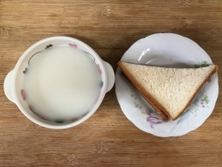 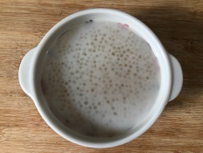

**早餐(莓香吐司、牛奶) 下午點心(奶香西米露)**

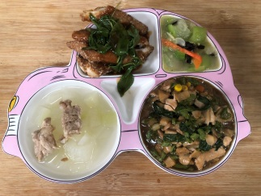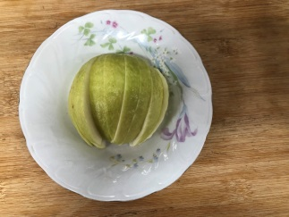

**午餐(茄汁鯖魚、三杯杏鮑菇、炒青菜、排骨竹筍湯、水果)**